一、填空题

1.函数重载是指在函数名相同，但______方法参数________不同

2.创建大小为2行4列的二维char型数组的语句为__int char[][] arr = new char[2][4];____，数组创建后每个元素的值为__’\u0000’__________。

3. 创建一个大小为10的整型数组，且数组元素的值分别为1,2,3,4,5,6,7,8,9,10的语句为______int[]_arr = {1,2,3,4,5,6,7,8,9,10};_________。

4. 用final关键字修饰一个方法形参的含义是__防止形参在方法体中被修改____。

5. 下列程序存在的错误是__i是形参，在函数作用域内有效，已经被定义过了，又在for语句里定义一次 ，重复定义_。

public static void m(int i){

for(int i = 0 ; i < 10; i++){

System.out.println(i);

}

}

1. 单项选择题

1.下列语句的输出结果是___C______。

String[][] a = {

{"Beijing","Wuhan"},

{"Shanghai","Guangzhou","Xian"},

{"Chongqing","Chengdu"}

};

System.out.println(a[a.length - 1].length);

System.out.println(a[a.length - 1][a[a.length - 1].length - 1].length());

A．2, 5 B．3, 4 C．2, 7 D．3, 8

2. String[]s={“Monday”,”Tuesday”,”Wednesday”,”Thirsday”,”Friday”,”Sataday”,”Sunday”}；，则下列语句正确的是__C_______。

A．int a = s.length, b = s[1].length;

B．int a = s.length( ), b = s[1].length;

C．int a = s.length, b = s[1].length();

D．int a = s.length( ), b = s[1].length( );

3. 若有下面程序

class C {

public static void main(String[] args) {

int[] array = new int[10];

increase(array);

System.out.print(array[0]);

}

public static void increase(int[] array) {

for(int i = 0; i < array.length; i++) {

array[i]++;

}

}

}

则输出为___B______。

A.0 B.1 C.2 D.10

4. 下面的数组申明和初始化语句不合法的是____C_____。

A. int a[ ] = null；

B. int[ ] b = { };

C. int[ ] c = new int{1,2,3,4};

D. int [] d[] = new int[5][ ];

三、判断对错题

1. 局部变量在使用前必须通过初始化或者赋值语句显式地给一个值。( √ )

2. 一个方法必须要有一个return语句。( × )

3. 如果定义int[] nValues={1,2,3,4}; 那么nValues为引用类型。(√ )

4. 不能基于函数返回类型来重载函数。（√）

5. 二维数组的行数和列数是相同的。（×）

四、阅读下列程序，写出输出结果：

public class Test2 {

public static void main(String[] args){

int[] a = {1};

String[] s = {"Hello"};

int i = a[0];

m(s,a,i);

for(String v:s){

System.out.println(v);

}

for(int v:a){

System.out.println(v);

}

System.out.println(i);

}

public static void m(String[] a1, int[] a2, int i){

for(int j =0; j < a1.length;j++){

a1[j] = "Java";

}

for(int j =0; j < a2.length;j++){

a2[j]++;

}

i++;

}

}

Java

2

1

五、编程题

1：实现下面二个方法，并在Test3里添加入口main函数测试运行。

Tips：注意检查输入参数row的值，当输入负数，0时如何处理也考虑进来，如何处理这种情况不做要求，可以简单地打印出提示信息，或者抛出异常。但最简单的办法就是当出现这些边界条件，直接返回null引用就行了。由这个方法的调用者去处理。另外也不考虑当row的值太大导致内存溢出的情况。

public class Test3 {

/**

* 创建一个不规则二维数组

* 第一行row列

* 第二行row - 1列

* ...

* 最后一行1列

* 数组元素值都为默认值

* @param row 行数

* @return 创建好的不规则数组

*/

public static int[][] createArray(int row){

}

/**

* 逐行打印出二维数组，数组元素之间以空格分开

* @param a

*/

public static void printArray(int[][] a){

}

}

要求：除了提交工程文件外，请给出运行结果屏幕截图并放在Word文档里提交。

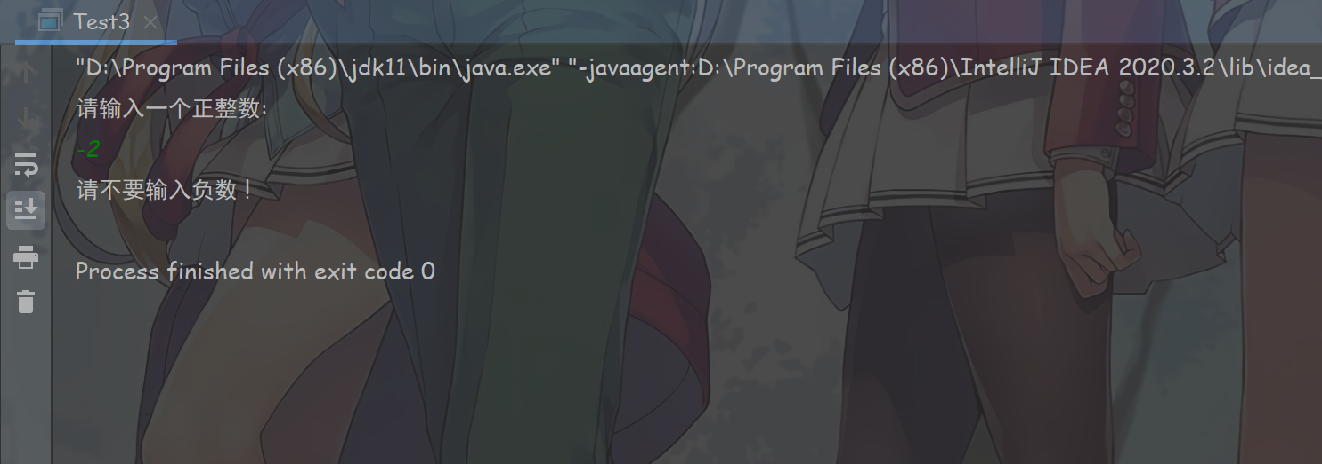

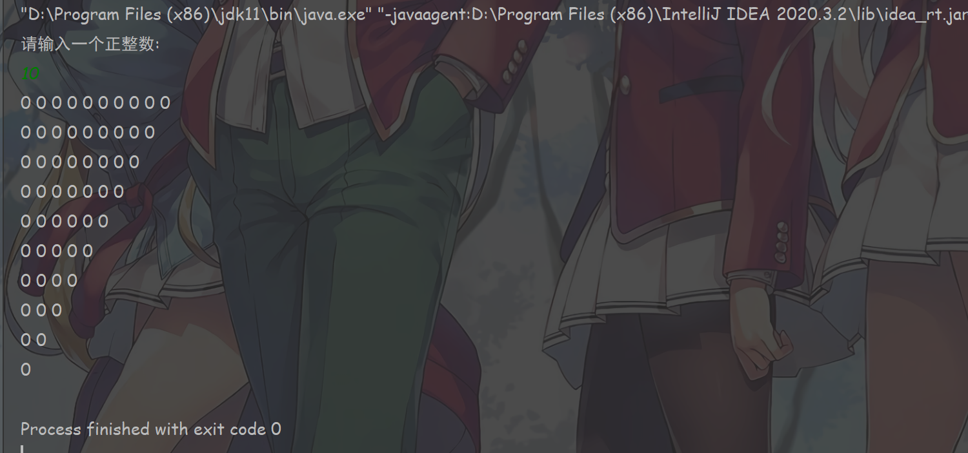

import java.util.Scanner;  
  
public class Test3 {  
 public static void main(String[] args){  
 Scanner in = new Scanner(System.*in*);  
 System.*out*.println("请输入一个正整数: ");  
 int L = in.nextInt();  
 int[][] arr = *createArray*(L);  
 *printArray*(arr);  
 in.close();  
 }  
 */**  
 * 创建一个不规则二维数组  
 * 第一行row列  
 * 第二行row - 1列  
 * ...  
 * 最后一行1列  
 * 数组元素值都为默认值  
 \** ***@param*** *row 行数  
 \** ***@return*** *创建好的不规则数组  
 */* public static int[][] createArray(int row){  
 if(row <= 0)  
 return null;  
 int[][] arr = new int[row][];  
 for(int i = 0; i < arr.length; i++) {  
 arr[i] = new int[row - i];  
 }  
 return arr;  
 }  
  
 */**  
 * 逐行打印出二维数组，数组元素之间以空格分开  
 \** ***@param*** *a  
 */* public static void printArray(int[][] a){  
 if(a == null) {  
 System.*out*.println("请不要输入负数 !");  
 return;  
 }  
 for(int[] e1 : a) {  
 for(int e : e1) {  
 System.*out*.print(e + " ");  
 }  
 System.*out*.println();  
 }  
 }  
}